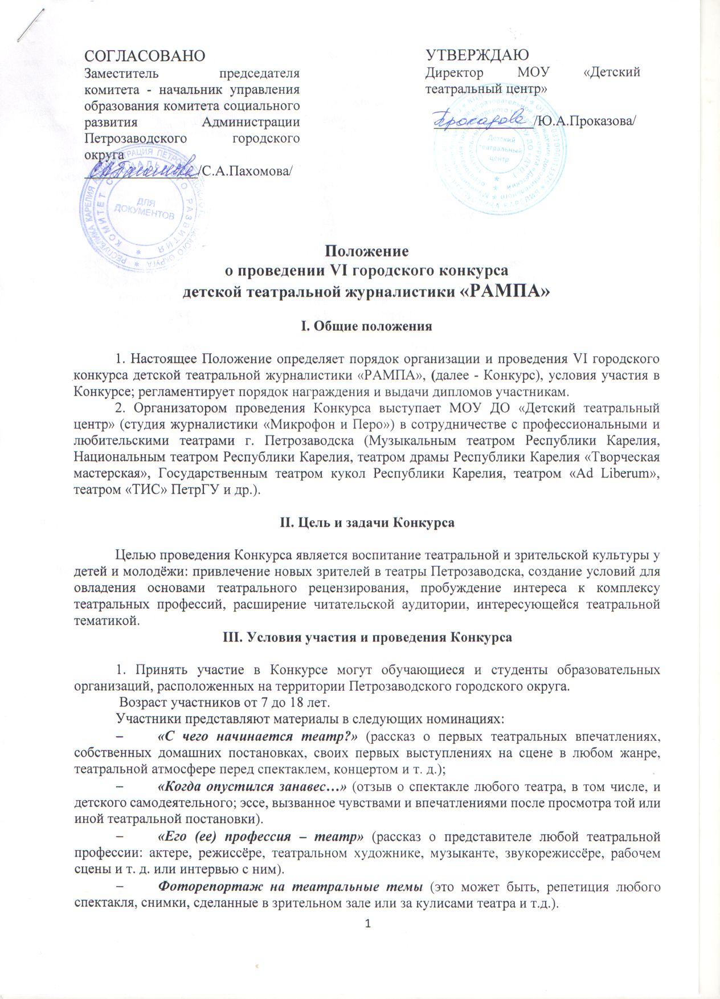
- Видеорепортаж, видеоинтервью; аудиорепортаж, аудиоинтервью на театральные темы.
- «Мой коллектив во время пандемии» (рассказ о жизни вашего творческого коллектива- театрального, танцевального, художественного слова, вокального - в обстановке пандемии, о работе в дистанционном формате, об участии в онлайн конкурсах и фестивалях, о творчестве и саморазвитии).
- «Театр России без границ» (В связи со спецификой учебного процесса текущего учебного года, с обучением в дистанционном формате, с ограничением возможностей посещения театров, участники конкурса могут посмотреть лучшие детские спектакли российских театров в онлайн формате на телеканале «Культура»: https://www.culture.ru/live/theaters/performances?page=2).

2. В ходе Конкурса оцениваются журналистские материалы (текст в формате Word), аудио- и видеосюжеты (далее – материалы) по тематике конкурса и соответствующие следующим требованиям:
- объем печатного материала не регламентируется;
- хронометраж видео и аудио материалов не должен превышать 7 минут.

При оценке работ будут учитываться:
- глубина разработки темы;
- степень владения театральной спецификой;
- доступность и понятность материала;
- яркость и образность языка;
- культура речи;
- информационная насыщенность;
- авторская смелость, самобытность, искренность;
- возраст автора.

3. Лучшие журналистские работы будут отмечены дипломами лауреатов 1,2 и 3 степени, дипломами лауреатов Конкурса, все остальные - дипломами участников Конкурса.

4. Один автор (журналист) может представить не более одного материала в каждой из номинаций.

5. Заявки вместе с материалами направляются их авторами или руководителями в адрес организаторов Конкурса konkurs_rampa@mail.ru в срок не позднее 5 марта 2021 г.

В Заявке участника обязательно указываются:
- Фамилия, имя участника.
- Номинация.
- Школа, класс, возраст.
- Контактные координаты: тел. и e-mail.
- ФИО руководителя и его контактные данные.

Обращаем внимание: заявка присылается одним файлом с текстовым материалом.

На Конкурс принимаются:
- текст публикации в формате doc., docx.
- видеофайл в формате avi, (не более 20 МГ).
- аудиофайл в формате mp3.
- фотографии в формате JPG.

6. Предоставляемые на Конкурс материалы не рецензируются, не оплачиваются и не возвращаются.

7. Организаторы Конкурса имеют право на публикацию, а также на иное распространение и тиражирование материалов, поступивших на конкурс, в том числе, размещение в сети Интернет, без выплаты вознаграждения, с обязательной ссылкой на авторство.

8. Итоги Конкурса журналистских работ будут опубликованы на сайте Детского театрального центра и в его группе в контакте после 15 марта 2021 года.
*Факт подачи заявки для участия в Конкурсе является согласием участника на предоставление организаторам (оператору) своих персональных данных, их обработку (включая сбор, систематизацию, накопление, хранение), уточнение, использование (в том числе для вручения дипломов и наград, индивидуального общения организаторов Конкурса и участников), распространение (в том числе, передачу персональных данных третьим лицам), обезличивание, блокирование и уничтожение.
Участник дает согласие на обработку персональных данных с момента подачи заявки на участие в Конкурсе. Согласие действует в течение трех лет.
Обработка персональных данных осуществляется в соответствии с нормами Федерального закона от 8 июля 2006 года № 152-ФЗ «О персональных данных».
Оператор персональных данных: Муниципальное бюджетное общеобразовательное учреждение дополнительного образования «Детский театральный центр» Петрозаводского городского округа.
Контактная информация:
- юридический и почтовый адрес: 185007, Республика Карелия, город Петрозаводск, улица Суворова, дом 2;
- телефон: 8-911-410-52-76 – Заалова Светлана Юрьевна, координатор конкурса.

Уважаемые коллеги!
В этом году в связи с пандемией и дистанционным обучением, в конкурсе «Рампа» появилась новая номинация «Театр России без границ». Она поможет участникам побывать, не выходя из дома, на лучших спектаклях для детей и подростков профессиональных и самодеятельных театров из разных уголков нашей страны.
Отправляем в помощь перечень рекомендуемых спектаклей. Любой из них доступен в Интернете по указанной ссылке. Вы можете посмотреть заинтересовавший Вас спектакль и обсудить его вместе с учащимися, можно познакомить и родителей с Вашим выбором. Тогда работу возможно выполнить в качестве домашнего задания с участием семьи.
Материалы юных авторов, их мысли, размышления о театральных постановках, актерах, режиссерах, героях, включаются в номинацию «Театр России без границ». Напомните детям, чтобы они не забыли указать о каком спектакле и театре идет речь.
Творческих успехов всем участникам!
Оргкомитет конкурса «Рампа»

ТВ-спектакли для детей 12-14 лет
1. «Дети над пропастью». Спектакль-исповедь. (ТЮЗ г. Казань, подростковая студия «Театралка») 1,5 час. https://www.youtube.com/watch?v=YeqzPjOcNsA
2. «Родителей не выбирают». Молодежный коллектив STB-театр. 1час.07 мин. https://www.youtube.com/watch?v=QZ06CniB4dk
3. «Я вас люблю-ненавижу». Подростковая драма. ДШИ им. Гуриной. 44 мин. https://www.youtube.com/watch?v=6KPtp2uMRgU
4. «Я вас всех люблю». Театр-студия «Отражение» (г. Благовещенск). 44 мин. https://www.youtube.com/watch?v=Pjg39BzXJqk
5. «Подросток». Театр им. Лен.ком-ла г. Прокопьевска о своих земляках. 1,5 час. https://www.youtube.com/watch?v=fjFqfhwRl8E
6. «Играем Чехова». ПЦ «Эколь» (Москва). 29 мин. https://www.youtube.com/watch?v=kEp55Q3SE7c
7. «Еще не взрослые, но уже не дети». Театр-студия АРТ-этюд. 1 час. https://www.youtube.com/watch?v=OiuWNG07Yio
8. «Вредные советы». Театральный коллектив «Карабас». 31 мин. https://www.youtube.com/watch?v=vJFCF_IJLx8
9. «Манюня» (по пьесе Н. Абгарян). Театр-студия «Зазеркалье». 22 мин. https://www.youtube.com/watch?v=fajzNjtGA4Q
10. «Дети в интернете». Приключения Ани и Рокки. Мобильный театр Сказок. 34 мин. https://www.youtube.com/watch?v=n8fxRoKm6Z8
11. «Героям былых времен». Спектакль-лауреат фестиваля «Салют Победа». ДНТ г. Свердловск. 36 мин. https://www.youtube.com/watch?v=8VfsAtmwhHQ
12. «Синяя птица». Театр-студия «АЛЕКСАНДРИНО», СПб. 1 час. 07 мин. https://www.youtube.com/watch?v=i1OTkW4CGt8
13. «Сказки старого фонаря». Театр0студия «Революционная, 13», г. Кривой Рог. 1 час. https://www.youtube.com/watch?v=QEe0mqoqveY
14. «Та самая сказка» (по Андерсену). Театр «Три-четыре» (СПб). 1 час. https://www.youtube.com/watch?v=Va1DVG0NsE4
15. Детский театр «Молоко». Актерское мастерство. Читают дети. https://www.youtube.com/channel/UCGkoBZiRgBVy39R-sa46jJQ
Там все номера – пролистыванием находятся.
А) М.Зощенко. «Сила таланта». Чит. Ан. Мерзликина. 2,5 мин.
Б) Н.Тэффи. «Демоническая женщина». Чит. А. Кириченко. 8,5 мин.
В) А.Пушкин. «Зимний вечер». Чит. А. Калпшник. 1 мин.
Г) И.Крылов. «Мартышка и очки». Чит. А. Колесник.
Д) С.Есенин. «Ночь». Чит. Ел. Душина. 0,5 мин.
Е) Е.Ширман. «Возвращение». Чит. А. Долгополова. 1 мин.
Ж) Ю.Друнина. «Зинка». Чит. А. Бессмертная и Э. Левченко. 2 мин.
З) О.Генри. «Чародейственные хлебцы». Из юморист. спектакля. 10 мин.

СПЕКТАКЛИ ДЛЯ ДЕТЕЙ 10-12 и 14+ ЛЕТ
1. «Юнона и Авось». Театр Ленком. 80 мин. https://www.culture.ru/movies/1856/yunona-i-avos
2. «Про Федота-стрельца, удалого молодца». Моно-спектакль Л. Филатова. 54 мин. https://www.culture.ru/movies/1890/pro-fedota-strelca-udalogo-molodca
2. «Денискины рассказы». РАМТ. 93 мин. https://www.culture.ru/movies/2866/deniskiny-rasskazy
3. «Божественная комедия». Театр кукол С. Образцова. 91 мин. https://www.culture.ru/movies/857/bozhestvennaya-komediya
4. «Летучий корабль». Комедия по сказкам Б. Шергина. Театр на Серпуховке. 79 мин. https://www.culture.ru/movies/4715/letuchii-korabl
5. «Сказочное путешествие мистера Бильбо Беггинса». Телеспектакль по Р. Толкиену. 65 мин. https://www.culture.ru/movies/1857/skazochnoe-puteshestvie-mistera-bilbo-begginsa
6. «Алые паруса». По А. Грину. Мюзикл. Пермский Академический театр. 130 мин .https://www.culture.ru/movies/872/alye-parusa
7. «Ромео и Джульетта». Госдрамтеатр (Кострома). 162 мин. https://www.culture.ru/movies/954/romeo-i-dzhuletta
8. «Король Матиуш Первый». РАМТ. 94 мин. https://www.culture.ru/movies/859/korol-matiush-pervyi
9. «Завтра была война». Театр Маяковского. 172 мин. https://www.culture.ru/movies/892/zavtra-byla-voina
10. «Маленький принц». Электротеатр «Станиславский». 117 мин. https://www.culture.ru/movies/1743/malenkii-princ
11. «Волшебная лампа Аладдина». Театр кукол С. Образцова. 60 мин. https://www.culture.ru/movies/960/volshebnaya-lampa-aladdina
13. «Принц и нищий». МХАТ. 150 мин. https://www.culture.ru/movies/1884/princ-i-nishii
14. «Золушка». По Е. Шварцу. Театр им. Впахтангова.96 мин. https://www.culture.ru/movies/1776/zolushka
15. «Путешествие маленького принца». МДТ «Модерн». 68 мин. https://www.culture.ru/movies/3000/puteshestvie-malenkogo-princa
16. «Кошкин дом». РАМТ. 70 мин. https://www.culture.ru/movies/1734/koshkin-dom
17. «Приключения Бибигона». Театр марионеток «Фигаро». Арт-салон. 42 мин. https://www.culture.ru/movies/12635/priklyucheniya-bibigona
18. «Приключения сапожника Петра». Спектакль-моралите для всей семьи. ЭТ «Станиславский». 200 мин. https://www.culture.ru/movies/11437/priklyucheniya-sapozhnika-petra.
19. «Бременские музыканты». Мюзикл для всей семьи. Театр оперы и балета им. Чайковского. 61 мин. https://www.culture.ru/movies/4697/bremenskie-muzykanty-myuzikl-dlya-vsei-semi
20. «Карлсон вернулся». 70 мин. Коляда-театр. https://www.culture.ru/movies/899/karlson-vernulsya
21. «Конек-горбунок». Комедия. 139 мин. МХАТ им. Чехова. https://www.culture.ru/movies/4354/konek-gorbunok
22. «Волшебник Изумрудного города». Воронежский ТЮЗ. 94 мин. https://www.culture.ru/movies/12478/volshebnik-izumrudnogo-goroda
23. «Мэри Поппинс». 100 мин. Театр им. Ермоловой. https://www.culture.ru/movies/1929/meri-poppins
24. «Мама-кот или История про кота, который научил чайку летать». Театр им. Маяковского. 99 мин. https://www.culture.ru/movies/4475/mama-kot
25. «Страна сорванцов». Пеппи и ее друзья. Хабаровский ТЮЗ. 99 мин. https://www.culture.ru/movies/880/strana-sorvancov
26. «Маугли». Первая детская опера по Р. Киплингу. МАДМТ им. Н. Сац. 103 мин.https://www.culture.ru/movies/4519/maugli
27. «Волшебное кольцо». По сказке Б. Шергина. Астраханский драмтеатр. 54 мин. https://www.culture.ru/movies/4722/volshebnoe-kolco
28. «Кот в сапогах». Екатеринбургский ТЮЗ. 270 мин. https://www.culture.ru/movies/4570/kot-v-sapogakh
29. «Лёля и Минька в Школе клоунов». Театр «Эрмитаж» (Москва).74 мин. https://www.culture.ru/movies/4687/lelya-i-minka-v-shkole-klounov
30. «Про Ивана-не-Великана». По В. Коростылёву. Театр им. Вахтангова. 127 мин. https://www.culture.ru/movies/1891/pro-ivana-ne-velikana
31. «В детской». Детский музыкальный театр юного актера. 72 мин. Из критики: «Единственная в мире постановка по вокальному циклу Мусоргского «Детская»… Театр впервые в мире превратил вокальный цикл в полноценный спектакль с детьми в главных ролях». https://www.culture.ru/movies/10281/v-detskoi
32. «Ошибка великого Васи Осокина». О юном ученом Васе и шоколадной собачке Тюте. РАМТ. 106 мин. https://www.culture.ru/movies/1909/oshibka-velikogo-vasi-osokina
33. «Приключения Рыжика». По повести А. Свирского о мальчике Рыжике и бродячем фокуснике Полфунта. Театр «У Никитских ворот» (Москва). 98 мин. https://www.culture.ru/movies/4436/priklyucheniya-ryzhika
34. «Малыш и К.». Современная интерпретация сказки: история о дружбе и одиночестве. Карлсон в черном плаще, шляпе, с гитарой, поет и танцует под музыку из фильма Тарантино. Театр «Около дома Станиславского». 73 мин. https://www.culture.ru/movies/4351/malysh-i-k
35. «Девочка Надя, чего тебе надо?». По киноповести Г. Шпаликова. Театр «Современник» на Чистопрудном бульваре. 120 мин. https://www.culture.ru/movies/11443/devochka-nadya-chego-tebe-nado
36. «Давай никуда не улетим, Ёжик…». Челябинский молодежный госдрамтеатр. Спектакль-пантомима. 68 мин. https://www.culture.ru/movies/4718/davai-nikuda-ne-uletim-ezhik
37. «Журавлиные перья». По японской народной сказке. Тверской гостеатр кукол. 48 мин. https://www.culture.ru/movies/4723/zhuravlinye-perya
38. «Том Сойер». Первый мюзикл по книге Твена. Новосибирский молодежный театр «Глобус». 129 мин. https://www.culture.ru/movies/10285/tom-soier
39. «Брысь!..» Современная притча. Те, кто может выбросить на улицу котенка, предадут и человека. Саратовский театр кукол «Теремок». Спектакль без кукол. 88 мин. https://www.culture.ru/movies/10304/brys
40. «Руслан и Людмила». Современная интерпретация поэмы в стиле компьютерных игр. Театр «Трикстер» (Москва). 70 мин. https://www.culture.ru/movies/4568/ruslan-i-lyudmila
41. «Гадкий утенок». Тюменский театр кукол. 54 мин. https://www.culture.ru/movies/9632/gadkii-utenok
42. «Про умную собачку Соню». Тюменский театр кукол. 39 мин. https://www.culture.ru/movies/9630/pro-umnuyu-sobachku-sonyu
43. «Цветик-семицветик.ru». Тюменский театр кукол. 47 мин. https://www.culture.ru/movies/9631/cvetik-semicvetik-ru
44. «Думайте о нас». По Е. Клюеву. Сказка-комедия. РАМТ. 138 мин. https://www.culture.ru/movies/8545/dumaite-o-nas
45. «Сказка на всякий случай». По Е. Клюеву. Сказка-драма. Театр Николая Скорика. Телетрансляция.70 мин. https://www.culture.ru/movies/4690/skazka-na-vsyakii-sluchai
46. «Приглашение в театр». Театральный урок. Спец. приз на фестивале «Сцена-16». Златоустовский госдрамтеатр «Омнибус». 51 мин. https://www.culture.ru/movies/10229/priglashenie-v-teatr
47. «Синяя птица». Спектакль-фэнтези. Северский театр для детей и юношества. 103 мин. https://www.culture.ru/movies/12602/sinyaya-ptica
48. «Муфта, Полботинка и Моховая борода». Спектакль в жанре волшебного реализма. Театр у Нарвских ворот. 76 мин. https://www.culture.ru/movies/12605/mufta-polbotinka-i-mokhovaya-boroda

